Uznesenie 165/2026
Obecné zastupiteľstvo v obci Hermanovce nad Topľou schvaľuje ako zapisovateľa – Ing. Martina Ivana, overovateľov zápisnice a návrhovú komisiu Ing. Andreu Kačkošovú, Bc. Katarínu Lehetovú, ďalej schvaľuje program 26. zasadnutia OZ, berie na vedomie zápisnicu a uznesenia z 25. zasadnutia OZ a berie na vedomie správu o činnosti.

Hlasovanie
 | počet | mená poslancov
Za: | 4 | Tadeáš Andrek, Ing. Andrea Kačkošová Bc. Katarína Lehetová, Ján Sabo
Proti: | 0
Zdržal sa: | 0
Neprítomní: | 3 | Pavol Haško, Ján Pivovarník, Ján Puchein,

Hermanovce n. T., dňa....................................... Ing. Martin Ivan Starosta obce
Uznesenie 166/2026
Obecné zastupiteľstvo v obci Hermanovce nad Topľou ruší uznesenie 152/2026.
Hlasovanie
 | počet | mená poslancov
Za: | 4 | Tadeáš Andrek, Ing. Andrea Kačkošová Bc. Katarína Lehetová, Ján Sabo
Proti: | 0
Zdržal sa: | 0
Neprítomní: | 3 | Pavol Haško, Ján Pivovarník, Ján Puchein,

Hermanovce n. T., dňa....................................... Ing. Martin Ivan Starosta obce

Uznesenie 167/2026
Obecné zastupiteľstvo v obci Hermanovce nad Topľou ruší uznesenie 153/2026
Hlasovanie
 | počet | mená poslancov
Za: | 4 | Tadeáš Andrek, Ing. Andrea Kačkošová Bc. Katarína Lehetová, Ján Sabo
Proti: | 0
Zdržal sa: | 0
Neprítomní: | 3 | Pavol Haško, Ján Pivovarník, Ján Puchein,

Hermanovce n. T., dňa....................................... Ing. Martin Ivan Starosta obce

Uznesenie 168/2026
Obecné zastupiteľstvo v obci Hermanovce nad Topľou ruší uznesenie 154/2026
Hlasovanie
 | počet | mená poslancov
Za: | 4 | Tadeáš Andrek, Ing. Andrea Kačkošová Bc. Katarína Lehetová, Ján Sabo
Proti: | 0
Zdržal sa: | 0
Neprítomní: | 3 | Pavol Haško, Ján Pivovarník, Ján Puchein,

Hermanovce n. T., dňa....................................... Ing. Martin Ivan Starosta obce

Uznesenie 169/2026
Obecné zastupiteľstvo v obci Hermanovce nad Topľou ruší uznesenie 155/2026
Hlasovanie
 | počet | mená poslancov
Za: | 4 | Tadeáš Andrek, Ing. Andrea Kačkošová Bc. Katarína Lehetová, Ján Sabo
Proti: | 0
Zdržal sa: | 0
Neprítomní: | 3 | Pavol Haško, Ján Pivovarník, Ján Puchein,

Hermanovce n. T., dňa....................................... Ing. Martin Ivan Starosta obce

Uznesenie 171/2026
Obecné zastupiteľstvo v obci Hermanovce nad Topľou ruší uznesenie 157/2026
Hlasovanie
 | počet | mená poslancov
Za: | 4 | Tadeáš Andrek, Ing. Andrea Kačkošová Bc. Katarína Lehetová, Ján Sabo
Proti: | 0
Zdržal sa: | 0
Neprítomní: | 3 | Pavol Haško, Ján Pivovarník, Ján Puchein,

Hermanovce n. T., dňa....................................... Ing. Martin Ivan Starosta obce

Uznesenie 172/2026
Obecné zastupiteľstvo v obci Hermanovce nad Topľou po prerokovaní materiálu
K bodu:
„Výstavba Bytového domu (9 b.j.) s prislúchajúcou technickou vybavenosťou“

Berie na vedomie
1. Investičné zámery:
1.1 investičný zámer na obstaranie výstavby stavby „BYTOVÝ DOM HERMANOVCE NAD TOPĽOU“ katastrálne územie Hermanovce nad Topľou – SO 01 Hlavný objekt BYTOVÝ DOM s 9 bytmi, ktoré budú zhotovené v bežnom štandarde, v súlade s projektovou dokumentáciou vypracovanou spoločnosťou DD - ARCH, s.r.o., Hencovská 1836/25, 093 02 Hencovce, zodpovedný projektant Ing. arch. Drahomír Dvorjak schválenou v konaní Rozhodnutie o stavebnom zámere č. 2026-64 -003 zo dňa 12.3.2026, vydala Obec Petrovce, Overovacia doložka projektu stavby č. 2026-65-002 zo dňa 16.4.2026, vydala Obec Petrovce.
1.2 investičný zámer na obstaranie súvisiacej technickej vybavenosti pre SO 01-01 Hlavný objekt BYTOVÝ DOM v zložení SO 02 SPEVNENÉ PLOCHY, ODSTAVNÉ PLOCHY A DROBNÁ ARCHITEKTÚRA, SO 03 - POŽIARNA NÁDRŽ, S0 04 – OEZ, SO 05 – PRÍPOJKA PITNEJ VODY, SO 06 – PRÍPOJKA SPLAŠKOVEJ KANALIZÁCIE, v súlade s projektovou dokumentáciou vypracovanou spoločnosťou DD - ARCH, s.r.o., Hencovská 1836/25, 093 02 Hencovce, zodpovedný projektant Ing. arch. Drahomír Dvorjak schválenou v konaní Rozhodnutie o stavebnom zámere č. 2026-64 -003 zo dňa 12.3.2026, vydala Obec Petrovce, Overovacia doložka projektu stavby č. 2026-65-002 zo dňa 16.4.2026, vydala Obec Petrovce.
1.3 stavba bytového domu a súvisiacej technickej vybavenosti, ktorá bude postavená na pozemkoch s parcelným číslom: 331/8, 331/9, 331/10 (vznikli rozčlenením z pôvodnej parcely č. 331/5 na základe Geometrického plánu č. 9/2026 zo dňa 20.04.2026 vyhotovil: Peter Petrík), 719/1 v katastrálnom území Hermanovce nad Topľou, obec Hermanovce nad Topľou, okres Vranov nad Topľou.

2. Výber zhotoviteľa stavby
2.1 výsledok verejného obstarávania na výber zhotoviteľa na zhotovenie diela „BYTOVÝ DOM HERMANOVCE NAD TOPĽOU“ – SO 01 01 Hlavný objekt a súvisiacej technickej vybavenosti, ktoré bolo vyhlásené dňa 11.04.2026.
2.2. podpísanie Zmluvy o dielo č. 9-4/2026 zo dňa 09.04.2026 s úspešným uchádzačom CONSTRUCTOR-EU s.r.o., Strážnická 8141/5, 811 08 Bratislava, IČO: 36836907.
A. schvaľuje
2.4 uzatvorenie Dodatku č. 1 Zmluvy o dielo č. 9-4/2026 zo dňa 09.04.2026 so zhotoviteľom CONSTRUCTOR-EU s.r.o. Strážnická 8141/5, 811 08 Bratislava, IČO: 36836907 v súlade s § 18 zákona č. 343/2015 Z.z. o verejnom obstarávaní, pričom touto úpravou nedochádza k podstatnej zmene pôvodnej Zmluvy, nemení sa ani hodnota Zmluvy a nemení sa ani rozsah plnenia Zmluvy.
3. Obstarávacie náklady
Stavba „BYTOVÝ DOM HERMANOVCE NAD TOPĽOU“ v zložení SO 01 Hlavný objekt BYTOVÝ DOM s 9 bytmi a súvisiaca technická vybavenosť v nasledovnom členení:
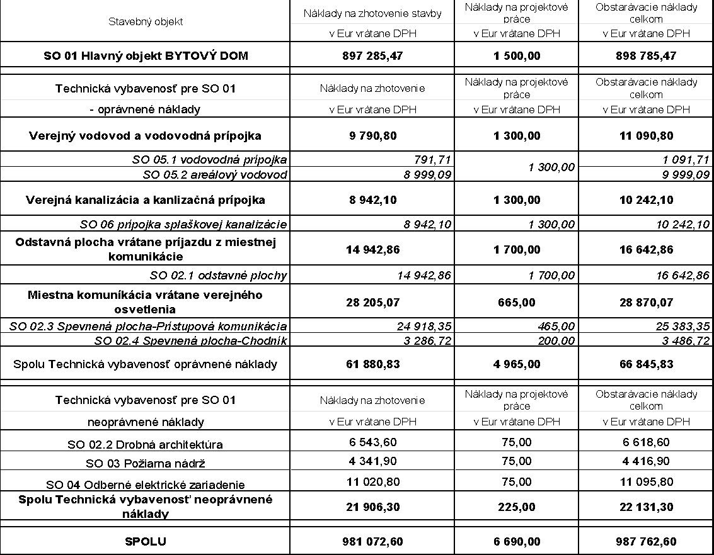
4. Spôsob financovania obstarania nájomných bytov a súvisiacej technickej vybavenosti v žiadosti o poskytnutie dotácie z Ministerstva dopravy Slovenskej republiky a žiadosti o poskytnutie podpory zo Štátneho fondu rozvoja bývania

4.1. Celkový obstarávací náklad na SO 01 Hlavný objekt BYTOVÝ DOM s 9 bytmi vo výške 898 785,47 eur
vrátane nákladu na projektovú dokumentáciu s rozdelením zdrojov financovania nasledovne:
a) z dotácie z Ministerstva dopravy Slovenskej republiky na obstaranie SO 01 Hlavný objekt BYTOVÝ DOM s 9 bytmi bežného štandardu vo výške 40 % z obstarávacej ceny nájomných bytov, t. j. vo výške 359 510,00 eur,

4. Spôsob financovania obstarania nájomných bytov a súvisiacej technickej vybavenosti v žiadosti o poskytnutie dotácie z Ministerstva dopravy Slovenskej republiky a žiadosti o poskytnutie podpory zo Štátneho fondu rozvoja bývania
4.1. Celkový obstarávací náklad na SO 01 Hlavný objekt BYTOVÝ DOM s 9 bytmi vo výške 898 785,47 eur vrátane nákladu na projektovú dokumentáciu s rozdelením zdrojov financovania nasledovne:
a) z dotácie z Ministerstva dopravy Slovenskej republiky na obstaranie SO 01 Hlavný objekt BYTOVÝ DOM s 9 bytmi bežného štandardu vo výške 40 % z obstarávacej ceny nájomných bytov, t. j. vo výške 359 510,00 eur,
b) z úveru Štátneho fondu rozvoja bývania na obstaranie SO 01 Hlavný objekt BYTOVÝ DOM s 9 bytmi bežného štandardu vo výške 60 % z obstarávacej ceny nájomných bytov, t. j. vo výške 539 270,00 eur s ročnou úrokovou sadzbou 0 % a dĺžkou splatnosti 40 rokov,
c) financovanie z vlastných zdrojov Obce Hermanovce nad Topľou vo výške 5,47 eur zo zaokrúhľovania.
4.2. Celkový obstarávací náklad na technickú vybavenosť pre SO 01 Hlavný objekt vo výške 88 977,13 eur vrátane nákladu na projektovú dokumentáciu, z toho:
- oprávnené náklady vo výške 66 845,83 eur s rozdelením zdrojov financovania nasledovne:
a) z dotácie Ministerstva dopravy Slovenskej republiky vo výške 24 350,00 eur na financovanie oprávnených nákladov technickej vybavenosti,
b) z úveru Štátneho fondu rozvoja bývania čiastka vo výške 41 250,00 eur na financovanie oprávnených nákladov technickej vybavenosti, s ročnou úrokovou sadzbou 0 % a dĺžkou splatnosti 40 rokov,
c) financovanie z vlastných zdrojov Obce Hermanovce nad Topľou vo výške 1 245,83 eur,
- neoprávnené náklady technickej vybavenosti vo výške 22 131,30 eur financované z vlastných zdrojov Obce Hermanovce nad Topľou

Členenie financovania SO 01 Hlavný objekt a súvisiaca technická vybavenosť (dotácia + úver ŠFRB + vlastné zdroje)

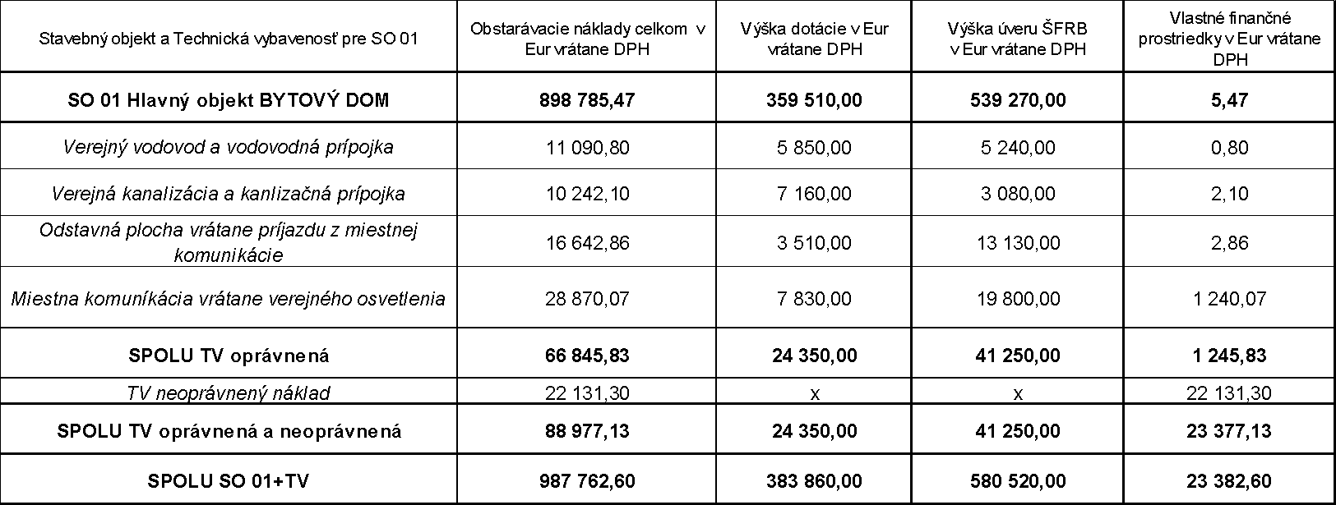

4.3 Vyčlenenie vlastných finančných prostriedkov v rozpočte obce vo výške 23 382,60 EUR.
4.4 V prípade zníženia požadovaného financovania zo zdrojov ŠFRB alebo MD SR si obec na vzniknutý rozdiel zabezpečí finančné prostriedky z iných zdrojov (napr. vlastné zdroje resp. komerčné prostriedky).
4.5. Schvaľuje zmenu rozpočtu obce Hermanovce nad Topľou na rok 2026 spočívajúcu v súhlase s prijatím záväzku, že v rozpočte vyčlenení finančné prostriedky na splácanie úveru zo ŠFRB a zapracovanie splátok úveru zo ŠFRB do rozpočtu obce počas trvania zmluvného vzťahu so ŠFRB.

5. Ručenie
5.1 Schvaľuje zabezpečenie poskytnutých úverov Štátnym fondom rozvoja bývania postupným zakladaním financovanej stavby na pozemkoch CKN parc. číslo 331/8 druh pozemku Zastavaná plocha a nádvorie o výmere 805 m², 331/9 druh pozemku Ostatná plocha o výmere 1 431 m², 331/10 druh pozemku Ostatná plocha o výmere 967 m², zapísané na LV č. 338, katastrálne územie Hermanovce nad Topľou, obec Hermanovce nad Topľou, okres Vranov nad Topľou (Znalecký posudok č. 104/2026, vypracovaný znalcom: Ing. František Kačmár).
5.2 Schvaľuje spôsob zabezpečenia záväzku pre poskytnuté úvery Štátnym fondom rozvoja bývania nehnuteľnosťou Administratívna budova - Budova so súp. číslom 195 na parc. č. 320/1, pozemok CKN p.č. 320/1 druh Zastavaná plocha a nádvorie o výmere 2 007 m², zapísané na LV č. 338, obce Hermanovce nad Topľou, katastrálne územie Hermanovce nad Topľou, okres Vranov nad Topľou (Znalecký posudok č. 105/2026, vypracovaný znalcom: Ing. František Kačmár).

B. poveruje
ING. MARTINA IVANA, starostu Obce Hermanovce nad Topľou
1. podpísaním Dodatku č. 1 Zmluvy o dielo č. 9-4/2026 zo dňa 09.04.2026 so zhotoviteľom CONSTRUCTOR-EU s.r.o. Strážnická 8141/5, 811 08 Bratislava, IČO: 36836907,
2. podaním žiadosti o poskytnutie dotácie na obstaranie nájomných bytov SO 01 Hlavný objekt BYTOVÝ DOM s 9 bytmi podľa zákona č. 443/2010 Z. z. o dotáciách na rozvoj bývania a o sociálnom bývaní v znení neskorších predpisov z Ministerstva dopravy Slovenskej republiky,
3. podaním žiadosti o poskytnutie podpory na obstaranie nájomných bytov SO 01 Hlavný objekt BYTOVÝ DOM s 9 bytmi podľa zákona č. 150/2013 Z. z. o Štátnom fonde rozvoja bývania v znení neskorších predpisov zo Štátneho fondu rozvoja bývania,
4. podaním žiadosti o poskytnutie dotácie na obstaranie technickej vybavenosti pre SO 01 v zložení Verejný vodovod a vodovodná prípojka, Verejná kanalizácia a kanalizačná prípojka, Miestna komunikácia vrátane verejného osvetlenia, Odstavná plocha vrátane príjazdu z miestnej komunikácie podľa zákona č. 443/2010 Z. z. o dotáciách na rozvoj bývania a o sociálnom bývaní v znení neskorších predpisov z Ministerstva dopravy Slovenskej republiky,
5. podaním žiadosti o poskytnutie podpory na obstaranie technickej vybavenosti pre SO 01 v zložení Verejný vodovod a vodovodná prípojka, Verejná kanalizácia a kanalizačná prípojka, Miestna komunikácia vrátane verejného osvetlenia, Odstavná plocha vrátane príjazdu z miestnej komunikácie podľa zákona č. 150/2013 Z. z. o Štátnom fonde rozvoja bývania v znení neskorších predpisov zo Štátneho fondu rozvoja bývania.

C. splnomocňuje

ING. MARTINA IVANA, starostu Obce Hermanovce nad Topľou
1. prijať záväzok Obce Hermanovce nad Topľou dodržiavať pri prenájme bytov a uzatváraní nájomných zmlúv ustanovenia § 12 a § 22 zákona č. 443/2010 Z. z. o dotáciách na rozvoj bývania a o sociálnom bývaní v znení neskorších predpisov,
2. prijať záväzok Obce Hermanovce nad Topľou dodržiavať nájomný charakter bytov,
3. prijať záväzok Obce Hermanovce nad Topľou zriadiť záložné právo na zabezpečenie vrátenia poskytnutej dotácie a na zachovanie nájomného charakteru bytov obstaraných podľa zákona č. 443/2010 Z. z. o dotáciách na rozvoj bývania a o sociálnom bývaní v znení neskorších predpisov v prospech Ministerstva dopravy Slovenskej republiky,
4. prijať záväzok Obce Hermanovce nad Topľou zriadiť záložné právo na nájomné byty v prospech ŠFRB vrátane pozemku pod bytovým domom a pozemku, na ktorom bude umiestnená technická vybavenosť obstarané podľa zákona č. 150/2013 Z. z. o Štátnom fonde rozvoja bývania v znení neskorších predpisov v prospech Štátneho fondu rozvoja bývania na zabezpečenie peňažných pohľadávok fondu vyplývajúcich z úveru,
5. prijať záväzok Obce Hermanovce nad Topľou zriadiť záložné právo na nájomný byt obstaraný podľa zákona č. 150/2013 Z.z. o Štátnom fonde rozvoja bývania v prospech fondu na zabezpečenie dodržania podmienok trvalo prenajímať obstarávaný byt podľa tohto zákona odo dňa jeho obstarania,
6. prijať záväzok Obce Hermanovce nad Topľou so zabezpečením prístupu k stavbe (pozemok parcelné č. 331/8, druh pozemku Zastavaná plocha a nádvorie o výmere 805 m²) z pozemnej komunikácie,
7. prijať záväzok Obce Hermanovce nad Topľou zriadiť záložné právo na nehnuteľnosť Administratívna budova – Budova súp. číslo 195 na parc. č. 320/1, pozemok CKN p. č. 320/1, druh zastavaná plocha a nádvorie o výmere 2 007 m², zapísané na LV č. 338, obce Hermanovce nad Topľou, katastrálne územie Hermanovce nad Topľou, okres Vranov nad Topľou, ktorá slúži ako zabezpečenie pre poskytnuté úvery Štátnym fondom rozvoja bývania.
8. prijať záväzok Obce Hermanovce nad Topľou so zabezpečením prístupu k stavbe (pozemok parcelné č. 320/1, druh zastavaná plocha a nádvorie o výmere 2 007 m²) z pozemnej komunikácie
D. berie na vedomie, že
1. v rámci posudzovania žiadosti o poskytnutie dotácie môže Ministerstvo dopravy Slovenskej republiky znížiť sumu poskytnutej dotácie oproti sume schválenej v časti A bodu 4 tohto uznesenia,
3. v rámci posudzovania žiadosti o poskytnutie podpory môže Štátny fond rozvoja bývania znížiť sumu poskytnutej podpory oproti sume schválenej v časti A bodu 4 tohto uznesenia,
4. v prípade zníženia súm požadovaných finančných zdrojov v časti „A“ Obce Hermanovce nad Topľou zabezpečí na vzniknutý rozdiel finančné prostriedky z iných zdrojov (napr. vlastné zdroje resp. komerčné prostriedky).

Hlasovanie
 | počet | mená poslancov
Za: | 4 | Tadeáš Andrek, Ing. Andrea Kačkošová Bc. Katarína Lehetová, Ján Sabo
Proti: | 0
Zdržal sa: | 0
Neprítomní: | 3 | Pavol Haško, Ján Pivovarník, Ján Puchein,

Hermanovce n. T., dňa....................................... Ing. Martin Ivan Starosta obce

Uznesenie 173/2026
Obecné zastupiteľstvo v obci Hermanovce nad Topľou, v súlade s ustanovením § 6 odsek 2 zákona SNR č. 369/1990 Zb. o obecnom zriadení v znení neskorších predpisov (ďalej aj „zákon o obecnom zriadení“) a v súlade s ustanoveniami § 20 odsek 3 a § 161y odsek 11 zákona č. 245/2008 Z. z. o výchove a vzdelávaní (školský zákon) a o zmene a doplnení niektorých zákonov v znení neskorších predpisov (ďalej aj „školský zákon“) vydáva všeobecne záväzné nariadenie číslo 1/2026 ktorým sa zrušuje všeobecne záväzné nariadenie číslo 10/2019 o určení miesta a času zápisu dieťaťa na plnenie povinnej školskej dochádzky v základnej škole zriadenej obcou
Hlasovanie
 | počet | mená poslancov
Za: | 4 | Tadeáš Andrek, Ing. Andrea Kačkošová Bc. Katarína Lehetová, Ján Sabo
Proti: | 0
Zdržal sa: | 0
Neprítomní: | 3 | Pavol Haško, Ján Pivovarník, Ján Puchein,

Hermanovce n. T., dňa....................................... Ing. Martin Ivan Starosta obce

Uznesenie 174/2026
Obecné zastupiteľstvo v obci Hermanovce nad Topľou, v súlade s ustanovením § 6 odsek 1 zákona SNR č. 369/1990 Zb. o obecnom zriadení v znení neskorších predpisov (ďalej aj „zákon o obecnom zriadení“) a v súlade s ustanovením § 44 odsek 1 zákona č. 321/2025 Z. z. o školskej správe a o zmene a doplnení niektorých zákonov v znení neskorších predpisov (ďalej aj „zákon o školskej správe“) vydáva všeobecne záväzné nariadenie číslo 2/2026 o určení verejného školského obvodu pre materskú školu zriadenú obcou Hermanovce nad Topľou
Hlasovanie
 | počet | mená poslancov
Za: | 4 | Tadeáš Andrek, Ing. Andrea Kačkošová Bc. Katarína Lehetová, Ján Sabo
Proti: | 0
Zdržal sa: | 0
Neprítomní: | 3 | Pavol Haško, Ján Pivovarník, Ján Puchein,

Hermanovce n. T., dňa....................................... Ing. Martin Ivan Starosta obce

Uznesenie 175/2026
Obecné zastupiteľstvo v obci Hermanovce nad Topľou, v súlade s ustanovením § 6 odsek 1 zákona SNR č. 369/1990 Zb. o obecnom zriadení v znení neskorších predpisov (ďalej aj „zákon o obecnom zriadení“) a v súlade s ustanovením § 44 odsek 1 zákona č. 321/2025 Z. z. o školskej správe a o zmene a doplnení niektorých zákonov v znení neskorších predpisov (ďalej aj „zákon o školskej správe“) vydáva všeobecne záväzné nariadenie číslo 3/2026 o určení verejného školského obvodu pre základnú školu zriadenú obcou Hermanovce nad Topľou
Hlasovanie
 | počet | mená poslancov
Za: | 4 | Tadeáš Andrek, Ing. Andrea Kačkošová Bc. Katarína Lehetová, Ján Sabo
Proti: | 0
Zdržal sa: | 0
Neprítomní: | 3 | Pavol Haško, Ján Pivovarník, Ján Puchein,

Hermanovce n. T., dňa....................................... Ing. Martin Ivan Starosta obce

Uznesenie 176/2026
Obecné zastupiteľstvo obce Hermanovce nad Topľou, v súlade s ustanovením § 11 odsek 4 písmeno k) zákona SNR č. 369/1990 Zb. o obecnom zriadení v znení neskorších predpisov (ďalej aj „zákon o obecnom zriadení“) schvaľuje pre obec Hermanovce nad Topľou ŠTATÚT OBCE HERMANOVCE NAD TOPĽOU
Hlasovanie
 | počet | mená poslancov
Za: | 4 | Tadeáš Andrek, Ing. Andrea Kačkošová Bc. Katarína Lehetová, Ján Sabo
Proti: | 0
Zdržal sa: | 0
Neprítomní: | 3 | Pavol Haško, Ján Pivovarník, Ján Puchein,

Hermanovce n. T., dňa....................................... Ing. Martin Ivan Starosta obce

